X KONFERENCJA KASZUBOZNAWCZA

Bytów

Muzeum Zachodnio-Kaszubskie
17 listopada 2011 r.

FRANCISZEK FENIKOWSKI. KASZUBY NA NOWO ODCZYTANE

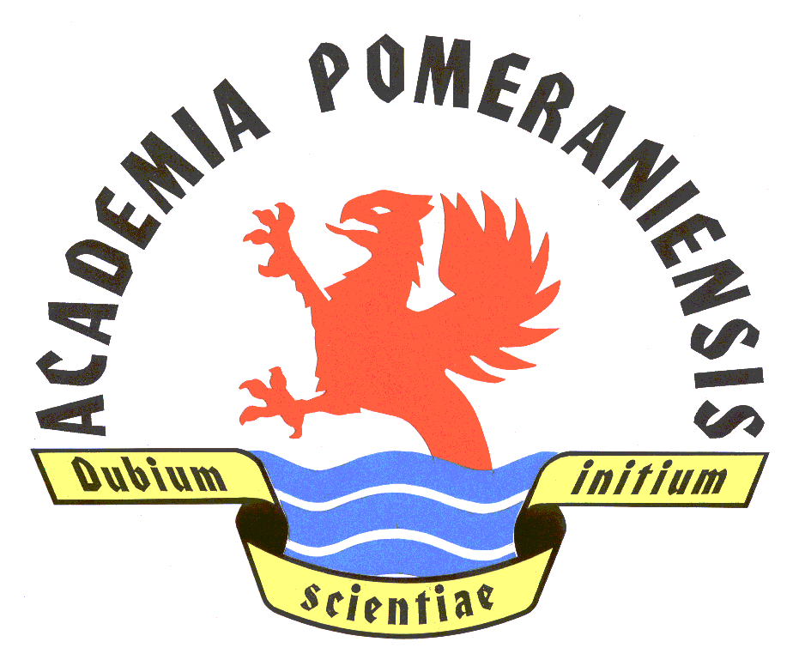



PROGRAM:

9.30 – otwarcie

9.45 – prof. Józef Borzyszkowski, Między Poznaniem a Warszawą. Kaszubska droga Franciszka Fenikowskiego
10. 10 – prof. Jerzy Treder, Kaszubszczyzna w twórczości Fenikowskiego
10.35 – prof. Urszula Kęsikowa, Obelgi, wyzwiska, przekleństwa w powieściach Fenikowskiego
11.00 – prof. Jowita Kęcińska „Kaszubą jestem, Kaszubą zostanę” czyli Walentego Onasza przypadki (F. Fenikowski, „Czerwona ręka”)

11.25 – przerwa

12.00 – prof. Tadeusz Linkner, Mitologia kaszubska w Fenikowskiego „pigułkach”
12.25 – mgr Zuzanna Szwedek, Fenikowskiego liryki do żony Ireny
12.50 – mgr Magdalena Bobkowska, Fenikowski jako autor literatury dla dzieci i młodzieży
13.10 – prof. Daniel Kalinowski, Dramaturgia Franciszka Fenikowskiego. Zarys problematyki

13. 30 – 14. 30 - dyskusja

Podsumowanie i zakończenie sesji

Organizacja:

Muzeum Zachodnio-Kaszubskie w Bytowie, Zakład Antropologii Literatury i Badań Kaszubsko-Pomorskich Akademii Pomorskiej w Słupsku, Instytut Kaszubski w Gdańsku

